 | Name: | Klasse: | Datum:
 | Logikrätsel

1

Fünf Kinder erzählen von ihren Ferien. Ordne jedem Kind das passende Verkehrsmittel und Reiseziel zu.

Maja reist nicht mit dem Flugzeug.
Lenas Familie macht eine Fahrradtour.
Mareks Familie ist mit dem Wohnmobil unterwegs, jedoch nicht in Frankreich.
Finn ist nicht in Europa geblieben und ist weit geflogen.
Stella hat auf ihrem Weg nach London an vielen Bahnhöfen angehalten.
Das Ziel der Fahrradtour ist Berlin.


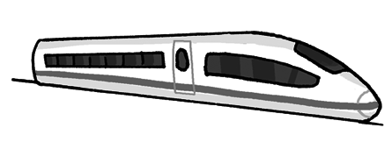

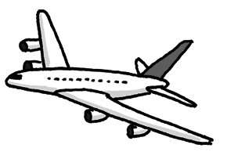



Maja
Lena
Stella
Finn
Marek


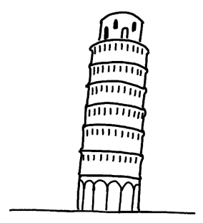



Berlin
Italien
New York
London
Frankreich

2
Maja, Stella und Lena gehen am Ende der Ferien ins Freibad. Jedes Mädchen hat einen andersfarbigen Badeanzug an.
Überlege dir zu dieser Geschichte ein Rätsel wie oben.
Tipp: Überlege dir zuerst die Lösung.

